ANNEXE 26 : Les transformateurs – Renseignements pour l’enseignant

Le transformateur est un appareil qui permet de réduire ou d’augmenter le potentiel électrique. Les appareils électriques qu’on utilise ont souvent besoin de différents potentiels électriques et courants pour fonctionner. Il faut donc faire varier le potentiel électrique qui entre dans une maison (généralement d’une valeur de 120 V). Par exemple, 3 à 9 V sont nécessaires pour recharger des piles. Les transformateurs sont aussi importants lors de la distribution d’électricité à partir d’une centrale électrique.

Un transformateur est un appareil formé de deux bobines à plusieurs tours enroulées de chaque côté d’un même noyau en fer doux. Lorsqu’un courant circule dans l’enroulement primaire, il crée un champ magnétique variable dans le noyau de fer. Ce noyau de fer permet au champ magnétique de se rendre à l’enroulement secondaire. Puisque le champ magnétique est variable, le flux magnétique dans les enroulements est aussi variable. Un potentiel électrique est donc induit. Si on branche une résistance à l’enroulement secondaire, un courant induit va y circuler. Selon la loi de Lenz, le courant induit devrait s’opposer au flux magnétique qui l’a induit.

Un transformateur fonctionne avec un courant alternatif et non un courant direct. Un courant direct dans l’enroulement primaire produit un flux, mais ce flux n’est pas variable. Il n’y a donc aucun potentiel électrique induit dans l’enroulement secondaire.

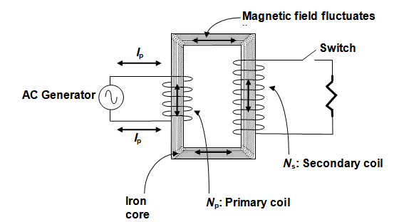
Champ magnétique variable
interrupteur
N_{S} : enroulement secondaire
N_{P} : enroulement primaire
noyau en fer
génératrice à courant alternatif

Bloc G

ANNEXE 26: Les transformateurs - Renseignements pour l’enseignant (suite)

Un flux magnétique variable induit un potentiel dans une bobine. La différence de potentiel induite dans une bobine est directement proportionnelle au taux de variation du flux magnétique, selon la loi de Faraday : $V=-\frac{N∆Φ}{∆t}$

Dans l’enroulement primaire, la différence de potentiel est calculée avec : $V=-\frac{N_{p}∆Φ}{∆t}$. N_{P} est le nombre de tours de fil dans l’enroulement primaire. La différence de potentiel dans l’enroulement secondaire est calculée avec $V=-\frac{N_{s}∆Φ}{∆t}$, où N_{S} est le nombre de tours de fil dans l’enroulement secondaire. $\frac{∆Φ}{∆t}$ est identique pour les deux équations, donc on peut l’enlever. On peut donc dire que $\frac{V_{p}}{V_{s}}=\frac{N_{p}}{N_{s}}$. Si N_{S} est plus grand que N_{P}, le potentiel de l’enroulement secondaire est plus grand que le potentiel de l’enroulement primaire. Il s’agit donc d’un transformateur survolteur. Si N_{S} est plus petit que N_{P}, le potentiel électrique secondaire est plus élevé que le potentiel électrique primaire. Il s’agit donc d’un transformateur dévolteur.

Les élèves ont tendance à croire que, puisque le potentiel de sortie peut être plus élevé que le potentiel d’entrée, un transformateur peut augmenter la puissance. Ceci serait semblable à la production d’énergie à partir de rien, ce qui n’est pas possible. Puisque l’énergie est toujours conservée, la puissance de sortie ne peut pas être plus élevée que la puissance d’entrée. En fait, puisqu’un transformateur libère de la chaleur lorsqu’il fonctionne, la puissance de sortie est moins élevée que la puissance d’entrée. Un transformateur n’est jamais efficace à 100 %. Cependant, si l’on considère une situation idéale, la puissance d’entrée devrait être égale à la puissance de sortie.
$$P_{p}=P_{s}$$
$$V_{p}I_{p}=V_{s}I_{s}$$
$$\frac{V_{p}}{V_{s}}=\frac{I_{s}}{I_{p}}$$

Selon cette relation, un enroulement à potentiel élevé produira un courant peu élevé (ainsi qu’une résistance élevée). Un enroulement à potentiel peu élevé produira un courant à valeur élevée (et une résistance peu élevée).
Bloc G

